**教 学 工 作 简 报**

2014-2015学年 第3期（总第148期）

河南省工业学校教务处督导办 2014年8月28日

**我校2014年暑期教师培训工作圆满结束**

为加快我校职业教育教学改革的步伐，增强我校教师的教育教学艺术与水平，提高教师的业务能力和职业素养。在张华校长、范吉钰书记等校领导的直接帮助和指导下，学校教务处于8月24日和8月26日在我校多功能报告厅对全校具有专业技术职称的教职工进行了为期2天的职业教育教学改革技术培训。

24日上午，由教育部职业院校信息化教学委员会副主任委员、教育部职业院校信息化教学委员会培训专委会主任、全国职业院校信息化教学大赛评判委员会委员魏民教授为大家作了“课堂教学的实践与提高”的专题讲座。魏教授语言诙谐、风趣，他标准的东北普通话一开口就吸引了广大的听众。魏教授深入浅出地为大家介绍了信息化教学在职业教育教学改革过程中的作用，重点介绍了职业教育多媒体教学资源的12个特征、6达教学设计及优秀多媒体数字资源评价的项目和权重。对于我校刚刚启动的信息化教学起到了启蒙作用，同时也为我校完善信息化教学评价标准提供了示范性作用。

24日下午，由教育部职业院校信息化教学委员会副秘书长、全国职业院校信息化教学大赛评判委员会委员侯小菊老师作了“信息化教学实践探索——信息化教学大赛的反思”专题发言，侯老师利用自身的计算机专业知识、丰富的工作阅历、独特的工作特点，为大家详细介绍了国家信息化大赛的相关要求及评判准备、国家级示范校资源库建设的要求等政策，特别是对我校教师积极参加全国性的信息化大赛提出了希望。

26日上午，由河南省教育学院任民教授作了“半部论语做良师”专题讲座，任教授以本人即将出版的《半部论语做良师》为背景，从分析我国古代伟大的教育家孔子的教育思想、教学行为、教育追求，为大家详细解读了什么是良师、如何做良师、教师必须具有的八个方面的能力等。

26日下午，由我省职业技术教育教研室宋安国副主任作了“中等职业学校教师专业化发展”专题讲座，宋主任利用自身工作的优势，详细介绍了国家职业教育的相关政策、职业教育教学改革的形势、思维能力的升级，指导教师如何做好一个好老师。

本次培训聘请的国内及我省的4位知名专家、学者，为参加培训的教师展现了一场场情感真挚、内容丰富、切合实际的精彩课堂。参培教师通过2天时间的培训受益匪浅，不少教师在培训结束后踊跃索要4位专家的教学课件和录音、录像，本次专业技术人员的培训工作取得了远远超出预期的良好效果。

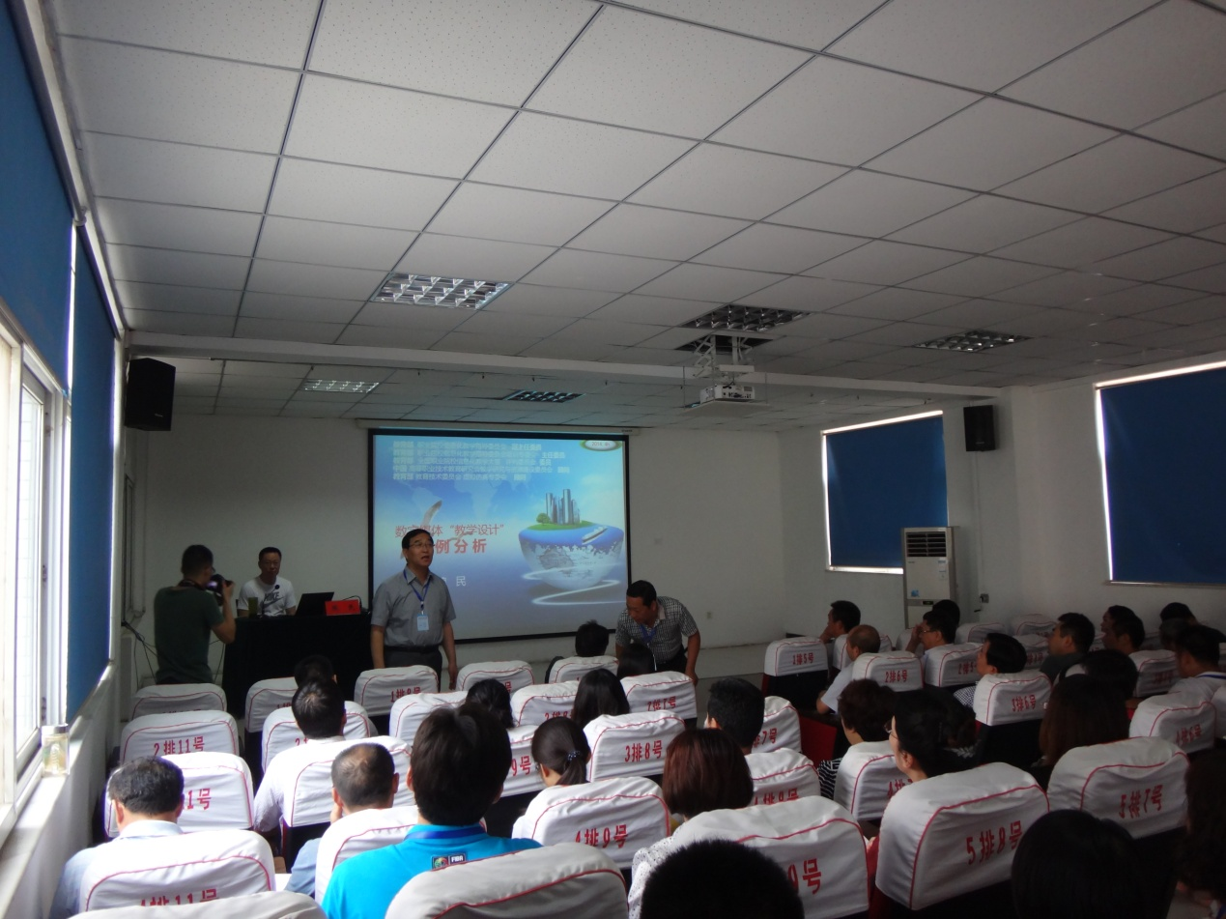

（图为范吉钰书记亲自主持培训会议）

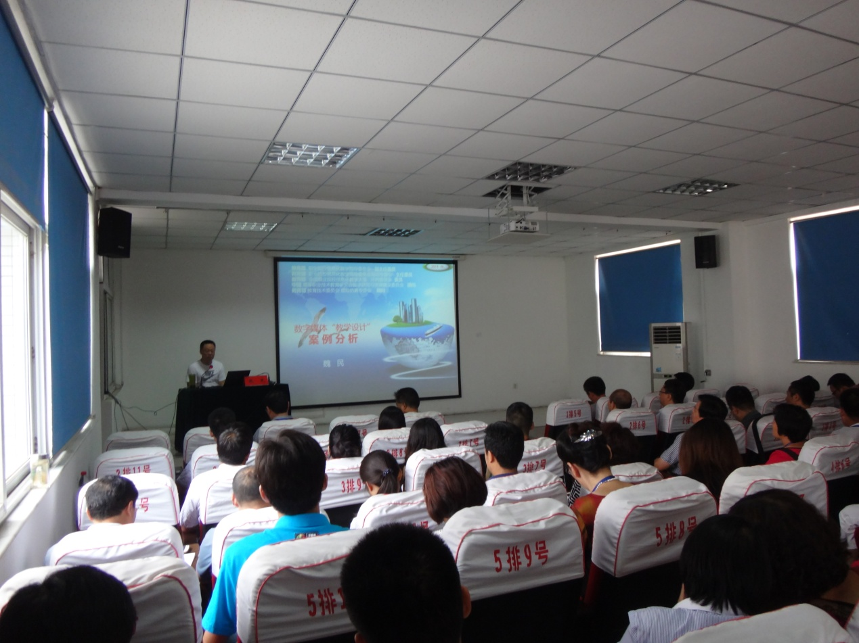

（教育部职业院校信息化教学委员会副主任魏民教授在作报告）

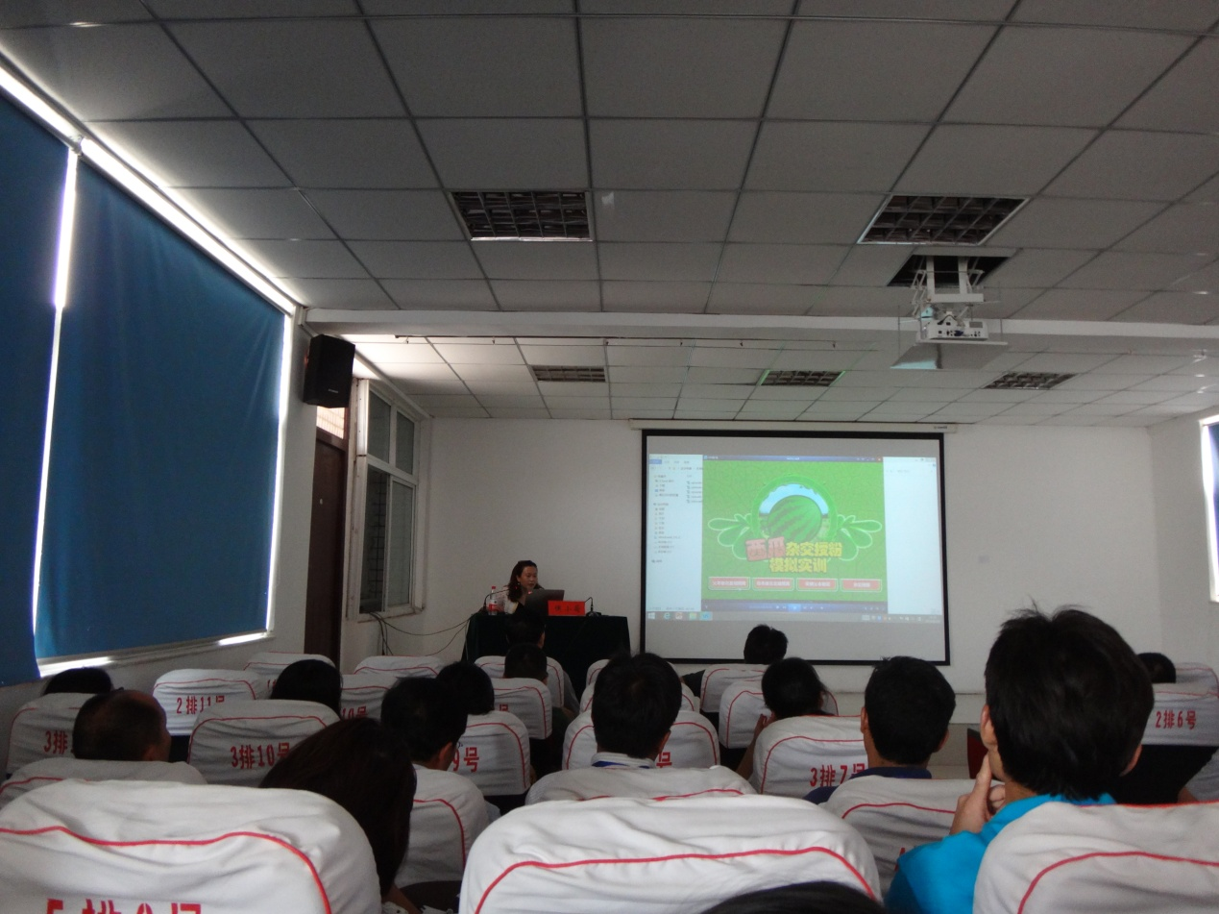

（图为教育部职业院校信息化教学委员会副秘书长、全国职业院校信息化教学大赛评判委员会委员侯小菊老师在作报告）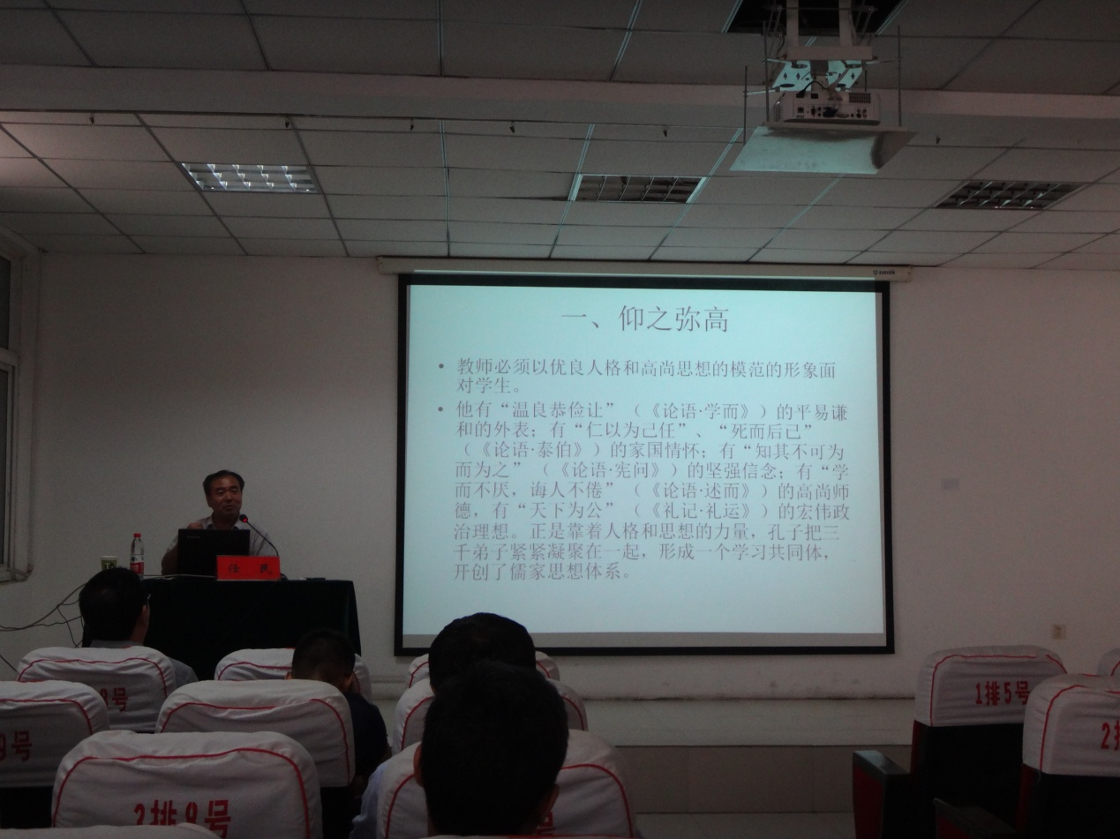

（图为河南省教育学院任民教授在作报告）

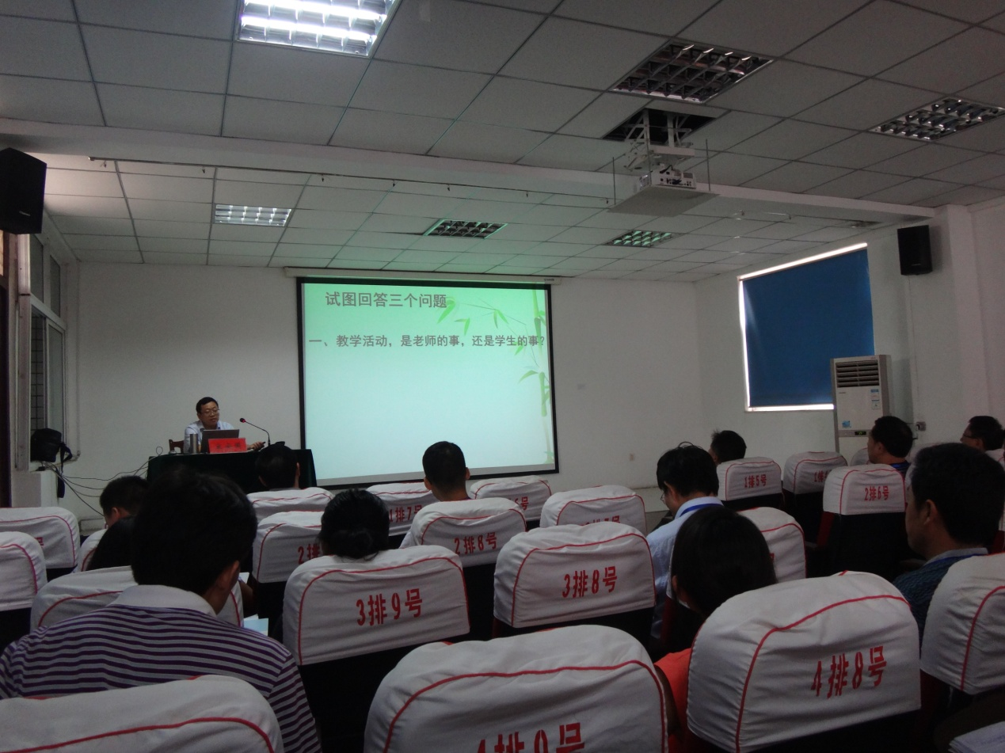

（图为河南省职业技术教育教研室宋安国副主任在作报告）

教务处

2014年8月28日